网络安全技术基础实验报告

年 月 日

实验名称： 实验10 使用WebLog Expert 班级： 软件工程2003

姓名： 徐彬涵 学号： 3200172 同组人：

指导教师评定：

**一、实验目的和要求**

本试验将通过一款网站访问日志解析工具 WebLog Expert 的使用，来了解访问日志中包含的大量有用信息，给电子商务应用网站开发和运营者提供一些安全上的指引。

本实验的主要目的有以下3个:"

1. 学习解析工具 WebLog Expert 的使用过程和方法
2. 学习WebLog Expert 具体检测结果的解读和分析。
3. 加深对网站各种安全威胁的认识和理解。

网购支付数字证书的获取与管理

在理解证书的生成过程的同时，自己动手建立一个CA认证中心，通过这个CA发放证书。本试验的主要目的有以下三个：

1. 利用开源软件建立自我认证中心、发行客户端证书和发行服务器端证书。
2. 使用openssl创建https证书，在浏览器导入证书。
3. 掌握电子商务网站中使用证书认证时的配置方式。

**二、实验步骤**

1. 下载和安装检测工具：

该软件是一款商业软件，但提供30天的免费试用期，可以到http://www.weblogexpert.com/files/WLExpertSetup.exe下载该软件。该软件还提供多国语言对应包，可以一并下载。下载后按软件提示安装即可。

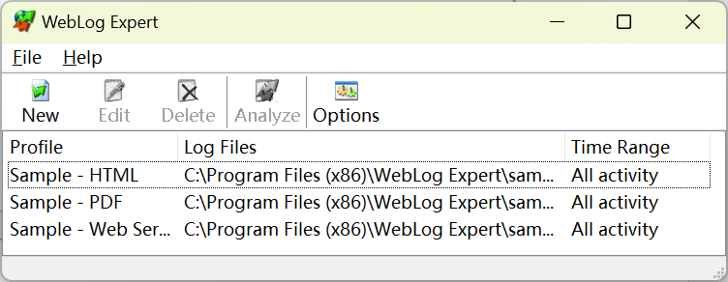

<https://blog.csdn.net/qq_39122260/article/details/123062054?spm=1001.2101.3001.6650.2&utm_medium=distribute.pc_relevant.none-task-blog-2%7Edefault%7ECTRLIST%7ERate-2-123062054-blog-8597006.pc_relevant_recovery_v2&depth_1-utm_source=distribute.pc_relevant.none-task-blog-2%7Edefault%7ECTRLIST%7ERate-2-123062054-blog-8597006.pc_relevant_recovery_v2&utm_relevant_index=3>

<https://cloud.tencent.com/developer/article/1548350>

**Weblog Expert**

下载安装Weblog Expert

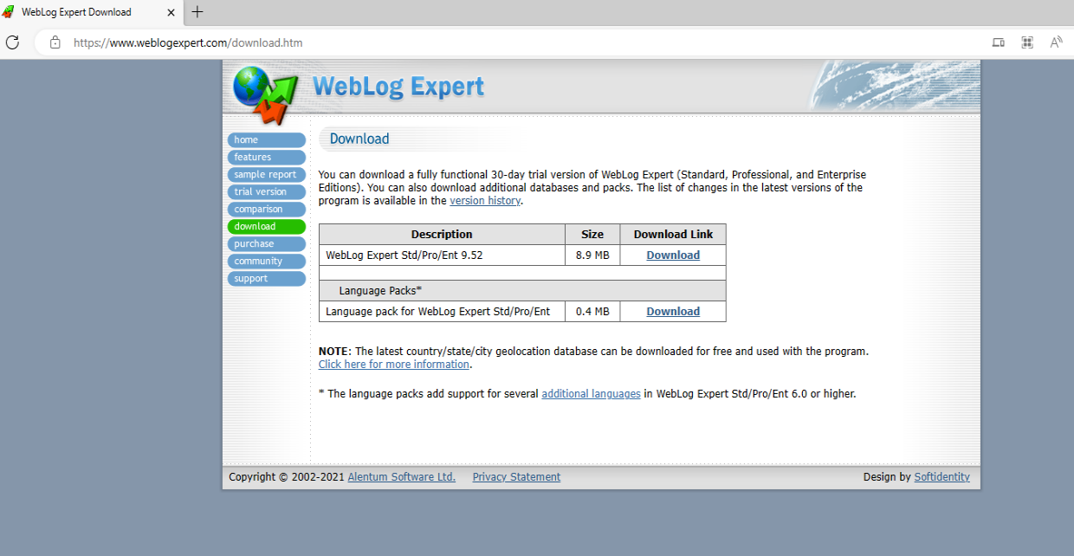

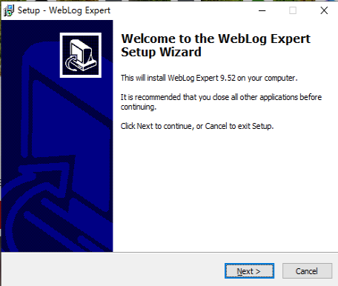

使用Weblog Expert创建新的日志分析

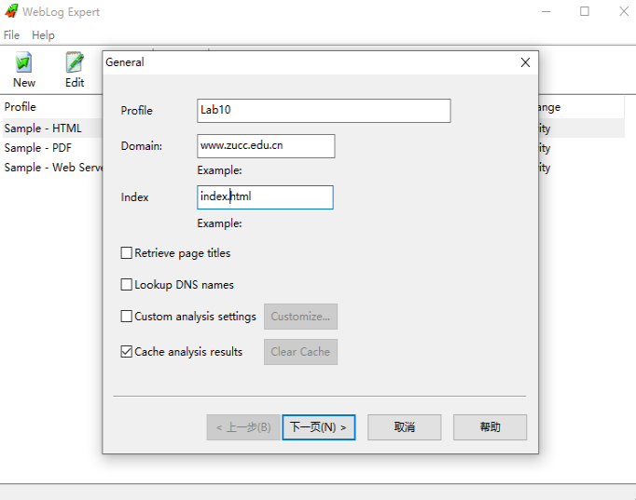

选择Apache日志文件

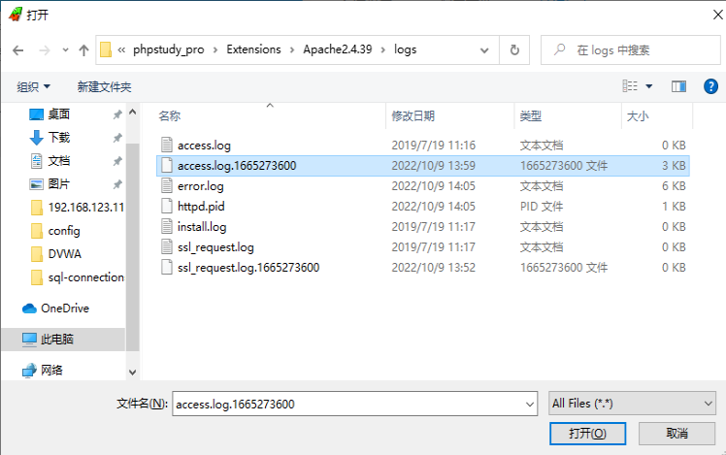

设置完成后进行分析

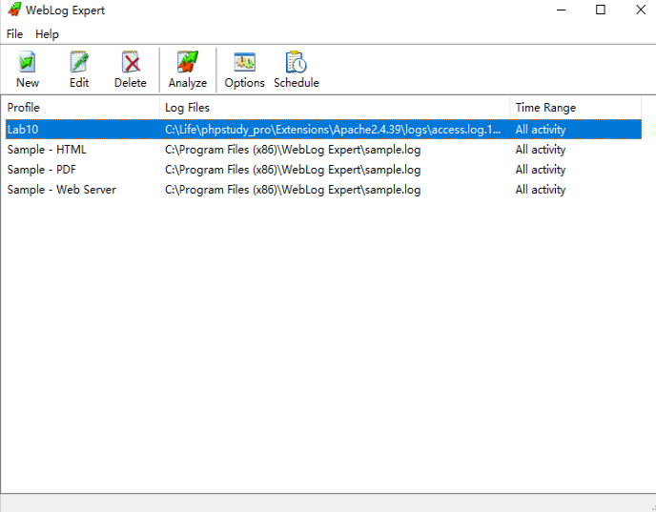

分析完成后即可看到分析报告

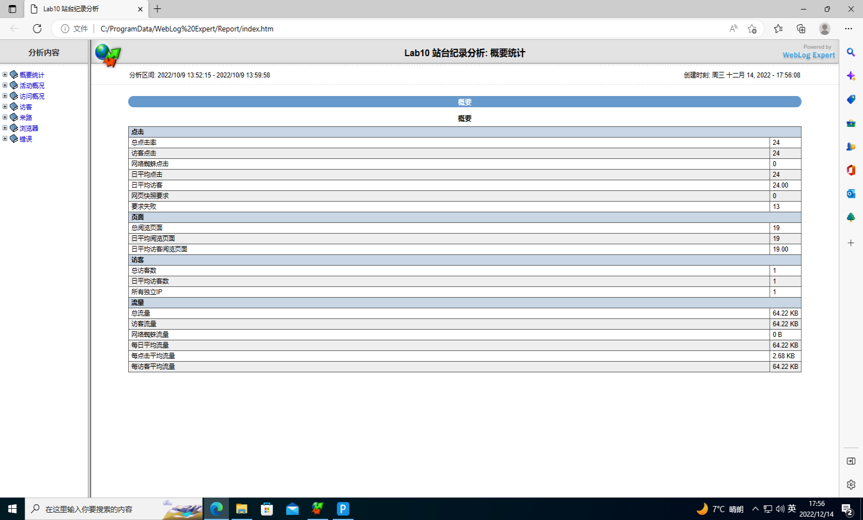

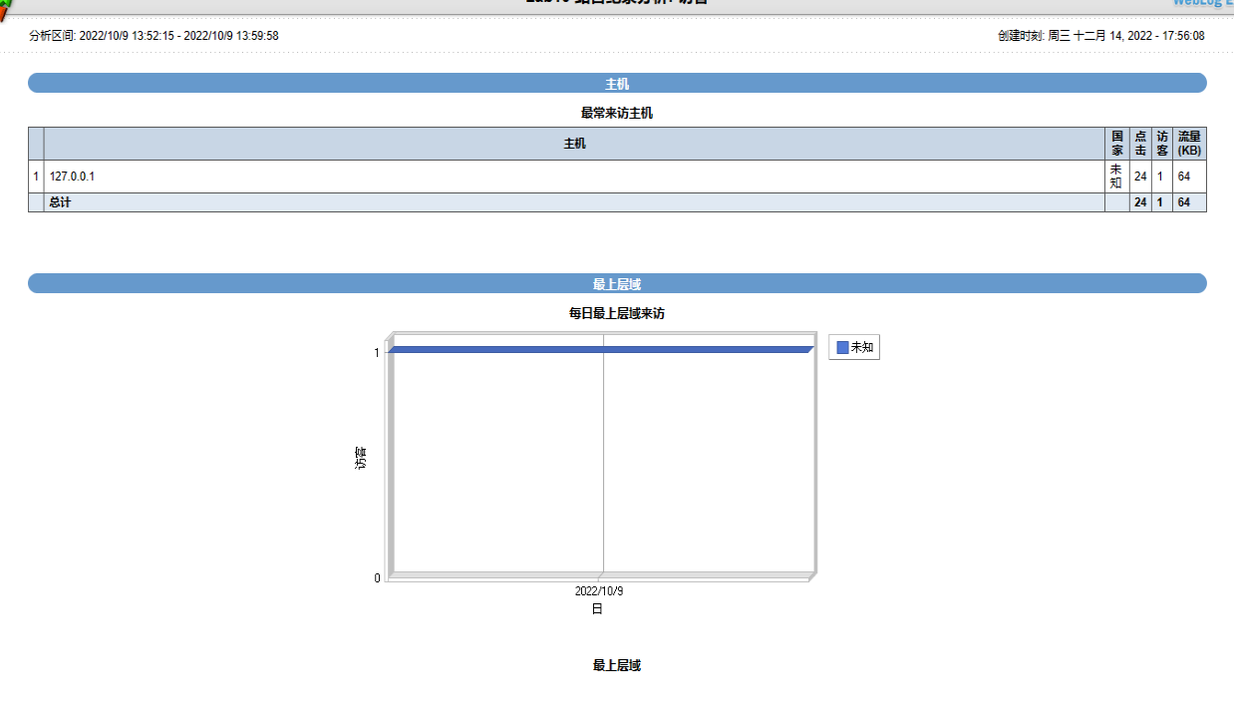

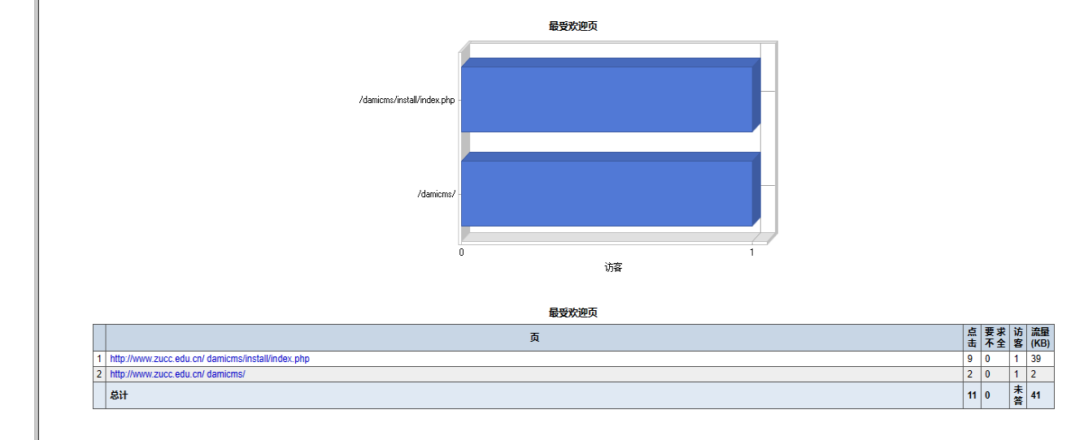

网购支付数字证书的获取与管理

生成服务器私钥

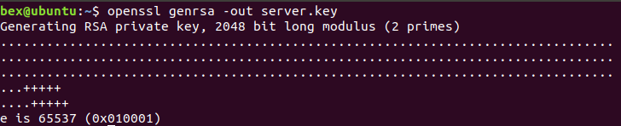

生成证书签名请求

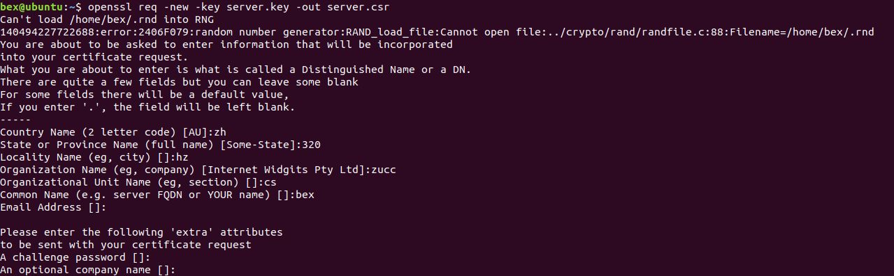

生成CA机构的私钥

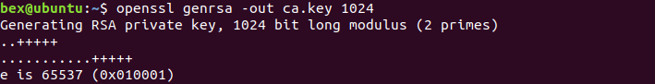

生成CA机构证书申请文件

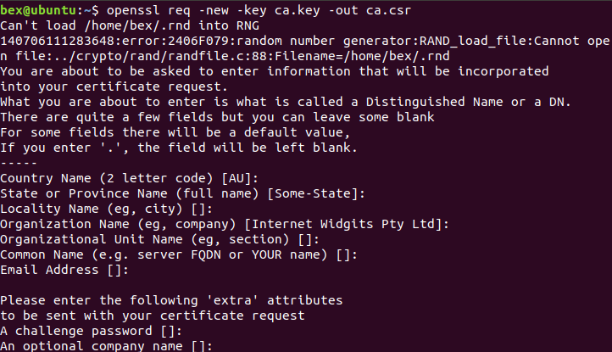

生成自签名证书

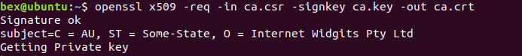

生成服务端证书

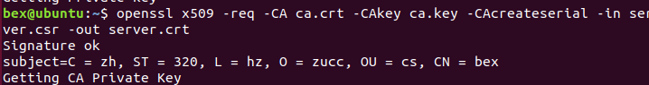

在FireFox中导入证书

